НАЦІОНАЛЬНИЙ УНІВЕРСИТЕТ БІОРЕСУРСІВ
І ПРИРОДОКОРИСТУВАННЯ УКРАЇНИ

КАФЕДРА КОНСТРУЮВАННЯ МАШИН І ОБЛАДНАННЯ

З А Т В Е Р Д Ж У Ю:
Заступник з наукової роботи декана факультета конструювання та дизайну
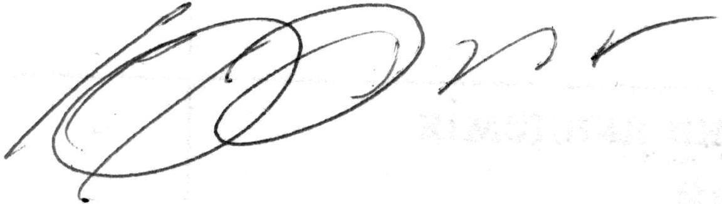
________________ Ю.О. Ромасевич
«06» травня 2021 р.

ЗВІТ
ПРО РОБОТУ СТУДЕНТСЬКОГО НАУКОВОГО ГУРТКА
" ПІДЙОМНО-ТРАНСПОРТНІ МАШИНИ "
У 2020-2021 Н.Р.

Розглянуто і схвалено на засіданні кафедри
конструювання машин і обладнання
"16" квітня 2021 р., протокол №10

Керівник гуртка: к.т.н., доцент М.М. Коробко

Київ – 2021
Гурток «ПІДЙОМНО-ТРАНСПОРТНІ МАШИН »

Список діючих членів гуртка (2020-2021 н.р.)

- Абдулджелієва Реяна – МОБ 1701з;
- Пасько Михайло – МОБ 1701з;
- Костюк Ігор – МОБ 1701з;

Керівник гуртка: доц. каф. конструювання машин і обладнання, к.т.н. Коробко М.М.

Назва гуртка – «Підйомно-транспортні машини».

Наукова спрямованість гуртка – дослідження та удосконалення підйомно-транспортних машин.
Кількість членів гуртка – 3.
Кількість студентів, залучених до роботи гуртка (не членів гуртка) – 2.
Досягнуті результати роботи гуртка:
- кількість тез доповідей членів гуртка – 0;
- кількість статей, опублікованих членами гуртка – 0;
- кількість статей членів гуртка, опублікованих у фахових виданнях, у т.ч. у співавторстві з керівником гуртка – 0;
- кількість патентів на корисну модель або винахід, отриманих членами гуртка – 0;
- виступів студентів - учасників гуртка в семінарах, конференціях тощо - 0;
- кількість студентів – учасників гуртка у виставках, форумах, фестивалях (вказати кількість нагород, грамот, дипломів, переможців) – 0;
- кількість студентів – учасників гуртка в Міжнародних та Всеукраїнських наукових студентських олімпіадах, Всеукраїнському конкурсі студентських наукових робіт (вказати кількість призів, медалей, грамот, дипломів) – 0;
- забезпечення діяльності Web-сторінки гуртка – не забезпечена.

НУБіП України Ф-7.5-2.2.3-02

План-графік роботи наукового гуртка «Підйомно-транспортні машини»
на 2020-2021 навчальний рік
№ п/п  № | Заходи | Дата проведення | Місце проведення | Відповідальний
1 | Затвердження тем наукових досліджень | 14.09.20. – 30.09.21 | ауд. 354 к.11 | Коробко М.М.
2 | Аналіз публікацій за темою досліджень | 1.10.20 – 1.11.21 | ауд. 354 к.11 | Коробко М.М.
3 | Розробка динамічних моделей: 1) гвинтового розвантажувача силосу | 2.11.20 – 25.02.21 | ауд. 354 к.11 | Коробко М.М.
4 | Побудова моделей | 1.02.20 – 15.03.21 | ауд. 354 к.11 | Коробко М.М.
5 | Проведення аналізу роботи транспортуючих машин | 16.03.20 – 30.05.21 | ауд. 354 к.11 | Коробко М.М.

Керівники наукового гуртка
«Підйомно-транспортні машини» _______________ Коробко М.М.


Завідувач кафедри конструювання машин _________________В.С. Ловейкін

Витяг з протоколу № 10
засідання кафедри конструювання машин і обладнання
від 16 квітня 2021 року

ПРИСУТНІ: зав. каф., професор Ловейкін В.С., доц. Рибалко В.М., доц. Коробко М.М., проф. Ромасевич Ю.О., ст. викл. Матухно Н.В., ст. викл. Ляшко А.П., зав. лаб. Чмуль О.А., м.в.н. Логовська С.В., ст. викл. Шевчук О.Г., м.в.н, ст. викл. Крушельницький В.В., асист. Кадикало І.О., асист. Сподоба О.О., аспір. Стехно О.В., аспір. Муштин Д.І., аспір. Макарець В.О., аспір. Маліневський О.Д.

СЛУХАЛИ: Інформацію зав. каф. Ловейкіна В.С. про звіт щодо роботи студентського наукового гуртка "Підйомно-транспортні машини" у 2020-2021 н.р.

ВИСТУПИЛИ: Коробко М.М., к.т.н., доц., Рибалко В.М., к.т.н., доц.

УХВАЛИЛИ: Заслухавши і обговоривши інформацію зав. каф. Ловейкіна В.С., затвердити звіт про роботу студентського наукового гуртка "Підйомно-транспортні машини" у 2020-2021 н.р.

Зав. кафедри, професор Ловейкін В.С.

Секретар, ст. викл. Матухно Н.В.

